לירון בן שמעון – "טיפות מילותייך"
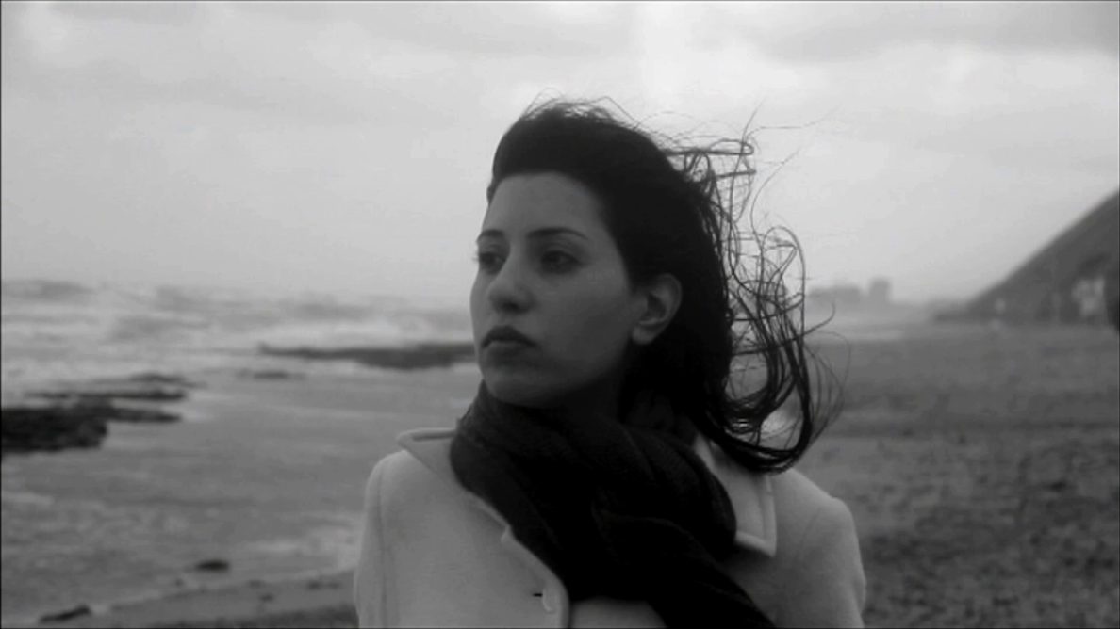
לירון בן שמעון בסינגל חדש מתוך אלבום הבכורה – "ערגה"
לאחר ששחררה 3 סינגלים מוצלחים שזכו להשמעות רבות: "ערגה", "פיסה בך" (שהיה שיר השבוע במספר תחנות רדיו) והקאבר לשיר האלמותי של לילייה "גבר באמבטיה" (ששובח על ידי כותבת השיר - הפזמונאית חנה גולדברג- והוכרז כגרסא העדכנית אותה היא מאמצת),ולאחר יציאת אלבום הבכורה לירון משיקה כעת סינגל רביעי ומעולה
"טיפות מילותייך"
השקת הסינגל תתקיים בהופעה חשמלית עם אורח מיוחד:
ליאור פרלה
ב- 7.1.13 בבית היוצר, נמל ת"א , האנגר 22 , פתיחת דלתות 20:30

"ולא רציתי את טיפות מילותייך העדינות
רציתי מפל שיבוא וישטוף"

 מירב בלומנפלד 054-6198668 

